sofia descobre água na lua

Lua é mais rica em água do que se imaginava, indica Nasa
26.out.2020, Salvador Nogueira
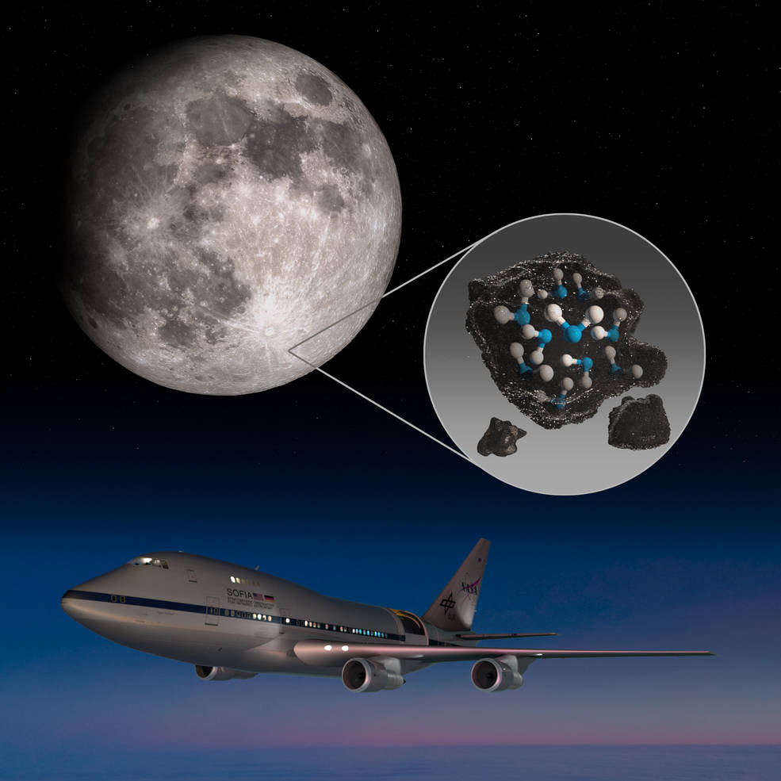

A Nasa acaba de divulgar dois estudos que demonstram para além de qualquer dúvida a presença de água na Lua – e em regiões iluminadas pelo Sol. Os dois artigos estão publicados na edição desta semana da revista científica britânica Nature Astronomy. E os resultados, claro, têm implicações importantes para futuras missões lunares.
Talvez o anúncio soe como figurinha repetida, mas é muito ilustrativo de como a ciência funciona. De fato, temos há muito tempo uma forte desconfiança de que exista água aprisionada no fundo de crateras polares da Lua, e a primeira suspeita remonta a dados colhidos com a sonda americana Clementine, no final dos anos 1990. Mas todas as detecções anteriores davam um salto pouco comentado: elas eram baseadas numa assinatura de luz infravermelha com comprimento de onda de 3 micrômetros (ou em detecção de nêutrons, ligados à presença de hidrogênio). Só que esse sinal poderia ser tanto de água, H2O, como de outras hidroxilas, ou seja, compostos com HO, presas em minerais.
Esta, portanto, é a primeira vez em que essa dificuldade é superada. Em um dos artigos, liderado por Casey Honniball, da Universidade do Havaí em Manoa, um grupo de pesquisadores reporta os resultados obtidos com o SOFIA, o Observatório Estratosférico para Astronomia Infravermelha – na verdade um Boeing adaptado pela Nasa e equipado com um telescópio para realizar observações na estratosfera. Eles detectaram um assinatura espectral de água, com comprimento de onda de 6 micrômetros, que não coincide com outros compostos de hidroxila. Ou seja, só pode ser água mesmo.
Eles constataram que a água está presente em latitudes ao sul em abundâncias entre 100 e 400 partes por milhão, uma quantidade significativa, ainda que não dê para chamar de abundante. E o sinal foi visto também em partes iluminadas da Lua. Os autores sugerem que a água detectada provavelmente está presa em vidro ou entre grãos na superfície lunar, o que protege essas moléculas.
Em outro estudo, liderado por Paul Hayne, da Universidade do Colorado em Boulder, os pesquisadores examinaram a distribuição das áreas da Lua que estão sob sombra permanente – as chamadas armadilhas frias. Nessas áreas, no fundo de crateras polares onde a luz do Sol nunca bate, água pode ser capturada e permanecer de forma estável por lá, como gelo.
Os autores avaliaram todo tipo de tamanhos para as armadilhas frias, desde aquelas com apenas 1 centímetro de diâmetro, e descobriram que essas microarmadilhas são centenas de milhares de vezes mais numerosas que as armadilhas frias maiores, e elas podem ser encontradas em ambos os polos. Os autores sugerem que cerca de 40 mil metros quadrados da superfície lunar têm a capacidade de aprisionar água.
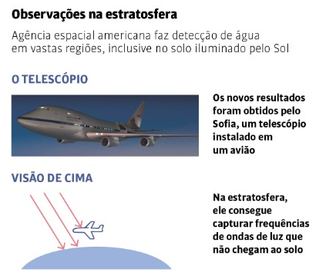
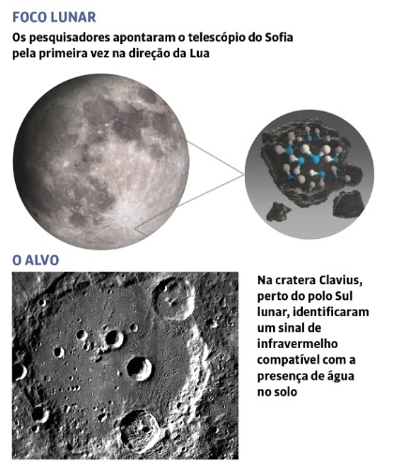
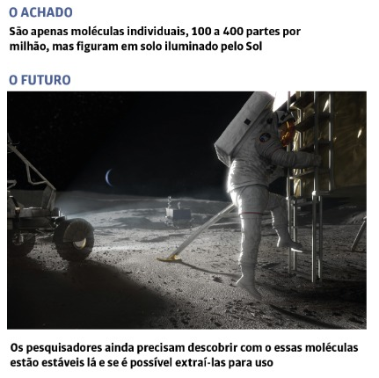
Ainda não sabemos exatamente como essa água pode ser produzida ou depositada nessas regiões. Há diversas hipóteses, desde a entrega direta por asteroides e cometas, até a formação de água a partir de átomos de hidrogênio e oxigênio na própria Lua, passando pela liberação das moléculas a partir do subsolo com o impacto de micrometeoroides. Mas o ponto principal é que as duas descobertas, juntas, indicam que água é produzida ou trazida para a Lua com boa eficiência e acaba preservada nessas armadilhas frias em ambas as regiões polares.
A presença de água pode ter implicações para a escolha de futuros sítios de pouso para missões lunares. Aliás, tanto a Nasa como a agência espacial chinesa já declararam seu interesse em particular pela exploração do polo Sul lunar, onde se espera a maior quantidade dessas armadilhas frias de água. Estamos falando do componente mais valioso que existe no espaço. Com água, não só se torna viável manter humanos na Lua, como se pode fabricar combustível de foguete para viagens ainda mais distantes.
São mais resultados importantes nesse quebra-cabeça, e as próximas peças certamente virão nos próximos anos, quando missões tecnológicas, tripuladas ou não, demonstrarão a captura e o uso dessa água presente nos polos lunares.

PROPOSTA:
- Leia o artigo publicada no site da NASA.
- Escreva o que entendeu sobre cada parágrafo.
- Termine apresentando a sua opinião sobre a descoberta.

